МДОУ №1

КОНСУЛЬТАЦИЯ ДЛЯ РОДИТЕЛЕЙ

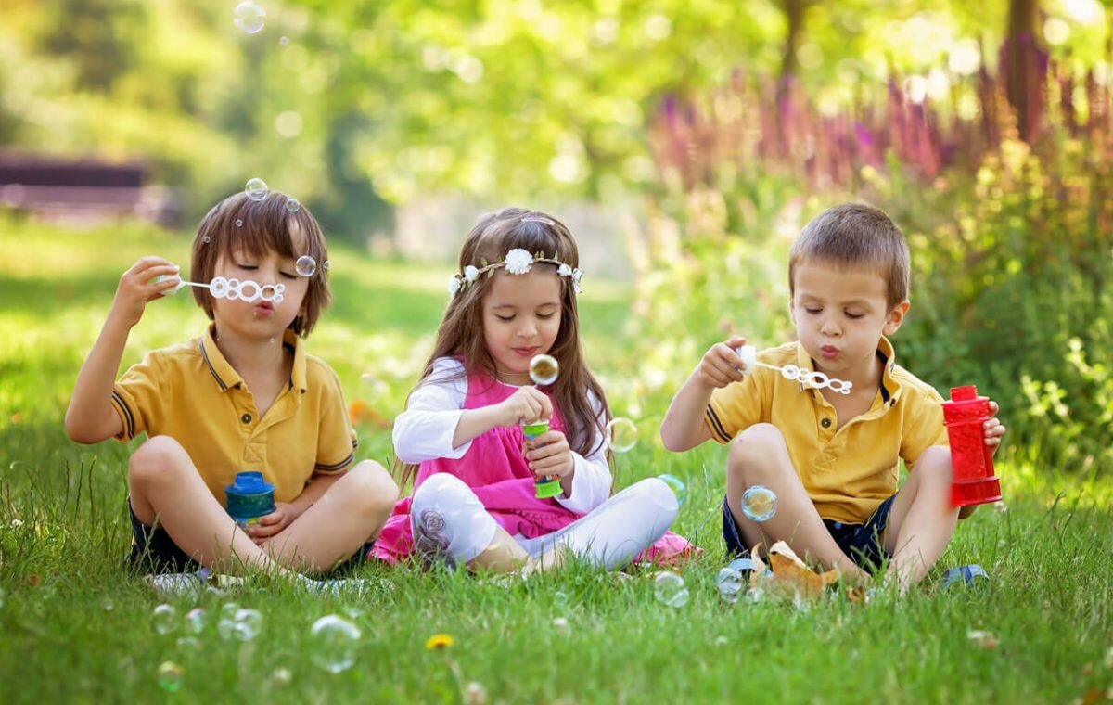

«Как сохранить и укрепить
здоровье детей
в летний период»

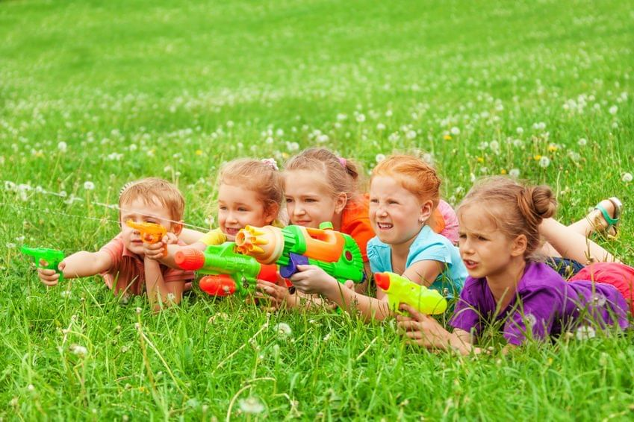
Лето - это самая увлекательная пора в жизни каждого ребёнка.
Ребятишки ждут этого времени года с нетерпением, но не надо забывать,
что в летний период с нашими детьми может также что-то произойти.
Уважаемые родители, чтобы сохранить и укрепить здоровье детей в летний период, необходимо выполнять ряд правил и условий при организации их отдыха:
• формируйте у детей навыки обеспечения личной безопасности;
• проводите с детьми индивидуальные беседы, объяснив важные правила, которые помогут избежать неприятностей;
• пусть свободного времени у ваших детей не остается;
• постоянно будьте в курсе, где и с кем ваш ребенок, контролируйте место пребывания детей;
• не разрешайте разговаривать с незнакомыми людьми. Объясните ребенку, что он имеет полное право сказать «нет» всегда и кому угодно,
если этот «кто-то» пытается причинить ему вред;
• убедите ребенка, что вне зависимости от того, что произошло, вы должны знать о происшествии, ни в коем случае не сердитесь, всегда примите его сторону. Объясните, что некоторые факты никогда нельзя держать в тайне, даже если они обещали хранить их в секрете;
• плавание и игры на воде тоже не всегда безопасны. Когда ребенок в воде, не спускайте с него глаз, не отвлекайтесь – подчас упущенная минута может обернуться трагедией;
• взрослый, который присматривает за купающимися детьми, должен сам уметь плавать, оказывать первую помощь, владеть приемами проведения искусственного дыхания и непрямого массажа сердца;
• чтобы не стать жертвой или виновником дорожно-транспортного происшествия, обучите детей правилам дорожного движения, научите их быть предельно внимательными на дороге и в общественном транспорте;
• проявляйте осторожность и соблюдайте все требования безопасности, находясь с детьми на игровой или спортивной площадке, в походе;
• будьте предельно осторожны с огнем. Объясняйте детям, что нельзя баловаться с электроприборами, спичками, пихать пальцы в розетку т. д.
Что может привести к гибели.
От природы дети беспечны и доверчивы. Внимание у детей бывает рассеянным. Поэтому, чем чаще вы напоминаете ребенку несложные
правила поведения, тем больше вероятность, что он их запомнит, и будет применять. Лучшее объяснение правил – личный пример!

